Beste ouders,
De komende 2 weken werken we helemaal naar gezelligheid toe. We laten Sint helemaal achter ons
en kijken uit naar Kerstmis.

Overal sneeuw en fonkelende sterretjes

- We maken kennis met versiering voor de kerstboom
- We mogen samen de kerstboom versieren
- We luisteren naar het kerstverhaal
- We maken een attribuut voor bij de nieuwjaarsbrief
- We staan stil bij de betekenis van de adventskrans
- We leren onze nieuwjaarsbrief
- We zingen kerstliedjes in de klas
- We maken enkele werkjes rond kerst: sterretjes verbinden, kerstballen kleien voor op een kerstprent
- We bekijken ook enkele kerstkaartjes
- 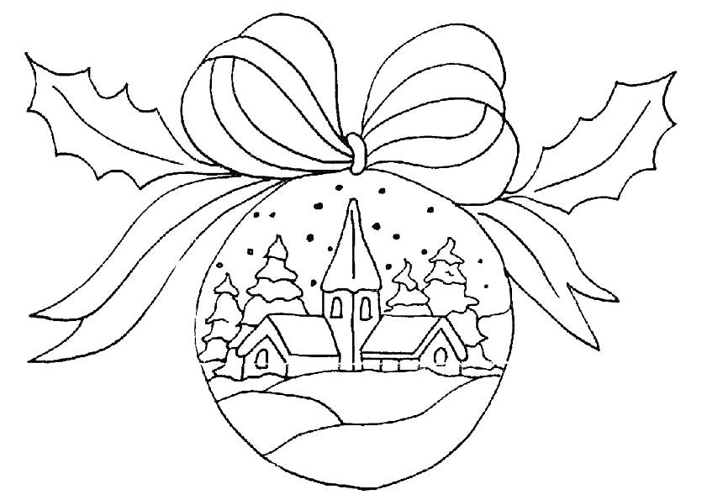….

Sfeervolle groeten,
Juf Anja

